**Прізвище:** Маньковський

**Ім’я:** Андреа

**Група:** КН-406

**Кафедра:** САП

**Дисципліна:** Теорія прийняття рішень

**Перевірила:** Кривий Р.З.

**GitHub:** <https://github.com/mankovskyi2002/kriviu>

**ЗВІТ**

до лабораторної роботи №4

на тему: «Метод експертної оцінки»

**Мета роботи**: отримати практичні навички експертного оцінювання систем, різними методами і обробки результатів оцінювання..

**Теоретичні відомості:**

Ме́тод експе́ртних оцін́ ок або метод Дельфі (англ. Delphi technique) — один з основних класів методів науково-технічного прогнозування, який ґрунтується на припущенні, що на основі думок експертів можна збудувати адекватну модель майбутнього розвитку об'єкта прогнозування.

Відправною інформацією при цьому є думка спеціалістів, які займаються дослідженнями й розробками в прогнозованій галузі.

Методи експертних оцінок поділяють на індивідуальні та колективні.

Індивідуальні бувають двох типів: оцінка типу «інтерв'ю» та аналітичні (найпоширеніші з останніх — морфологічні — виявлення різних варіантів поведінки об'єкта прогнозування та метод складання аналітичних оглядів).

Серед колективних методів розрізняють: - метод комісії

- метод віднесеної оцінки

- дельфійський метод.

Метод комісії передбачає проведення групою експертів дискусії для вироблення загальної думки щодо майбутньої поведінки прогнозованих об'єктів. Недолік цього методу — інерційність (консервативність) поглядів експертів щодо прогнозованої поведінки об'єкта.

Досконалішим методом колективної оцінки є дельфійський метод. Він передбачає відмову від прямих колективних обговорень. Дебати заміняють програмою індивідуальних опитувань, які здебільшого проводять у формі таблиць експертної оцінки. Відповіді експертів узагальнюють і передають їм назад, після чого експерти уточнюють свої відповіді. Таку процедуру повторюють кілька разів, поки не досягають прийнятної збіжності всіх висловлених думок.

Суть методу «прогнозованого графа» полягає в побудові на основі експертних оцінок і наступного аналізу моделі, складної мережі взаємозв'язків, які виникають під час розв'язування перспективних науково-технічних проблем. При цьому забезпечується можливість формування багатьох різних варіантів науково-технічного розвитку, кожний з яких у перспективі веде до досягнення мети розвитку прогнозованого об'єкта. Наступний аналіз моделі дає змогу визначити оптимальні (за певними критеріями) шляхи досягнення мети

**Завдання:**

1. Вибираємо об'єкт для експертної оцінки;

2. Вибираємо параметри для порівняння;

3. Визначаємо вагу кожного параметра;

4. Задаємо порівняльну шкалу;

5. Порівнюємо.

1. Формування груп експертів, вибір об'єктів оцінювання.

Необхідно сформувати невеликі групи по 3-4 людини, вибрати мету порівняння і об'єкти (системи) для порівняння. Об'єкти (повинні бути однорідними.

Мету і об'єкти порівняння – студент вибирає сам

Приклади мети і об'єктів порівняння:

* мета - купівля автомобіля, об'єкти - «Opel», «BMW», «VW», ...;
* мета - вибір курорту, об'єкти - Туреччина, Італія, Єгипет, ...;
* мета – купівля мобільного, об'єкти - IPhone, Samsung, Xaomi, ....

2. Ранжування систем.

Кожен з членів групи (експерт) повинен проранжувати вибрані системи по перевазі.

Потім складається узагальнена ранжування методом суми місць. Для кожного об'єкта ранги, присвоєні експертами, сумуються. Узагальнені ранги присвоюються відповідно до збільшення (спадання) сум рангів. Результати оформляються у вигляді таблиці.

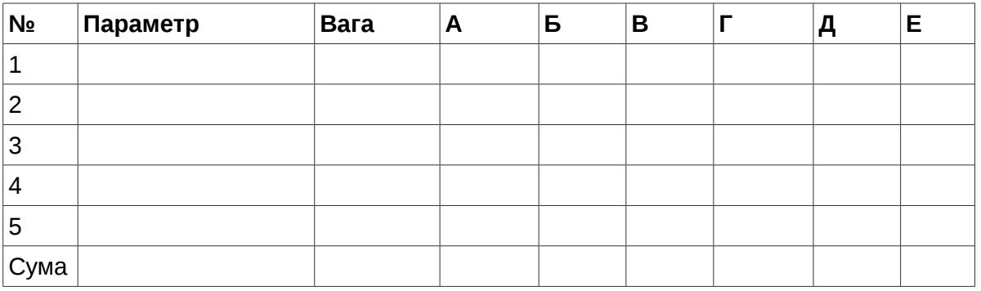

(Зазвичай метод експертних оцінок використовується експертною групою, що складається з кількох людей. Перший експерт незалежно від інших порівнює об'єкт А по всіх 5-ти критеріям. Другий експерт оцінює об'єкт Б і т.д. Або можливий варіант, коли один експерт оцінює всі літаки за одним критерієм, другий експерт оцінює всі літаки по другому параметру і т.д. Потім дані зводять в єдину таблицю і підводять підсумки.)

Реалізувати програмне забезпечення, яке б розв'язувало дану задачу (обрахувало всі дані експертів і надало результат). Мова програмування неважлива.

Обов'язково: дані мають зчитуватись з файлу і виводитись у табличній формі.

**Хід роботи:**

Для виконання даної лабораторної роботи я обрав тему - вибір пива.

Прописав назви п’яти видів пива в текстовому файлі. В подальшому інформація в програмі буде зчитуватись з цього та наступних текстових файлів.

Також я створив окремий текстовий файл під назвою parameters (параметри), де вказав 5 критеріїв, по яких буде здійснюватись оцінка пив:

* Ціна
* Запах
* Смак
* Сорт
* Присмак

Також для кожного параметру потрібно було визначити вагу в залежності від того, як його значення впливає на оцінку. Значення ваг я вписав в текстовий файл під назвою importance.

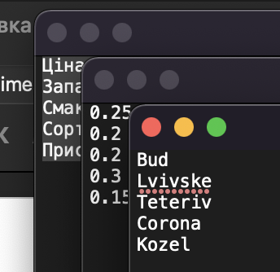

Наступним кроком потрібно було створити текстові файли, в кожному з яких вписати матрицю оцінок всіх пив експертами по параметрах.

Експертів було 4, тому відповідно і 4 текстові файли. Шкала оцінювання була задана від 1 до 5. По горизонталі – критерії, по вертикалі – назви пивів.

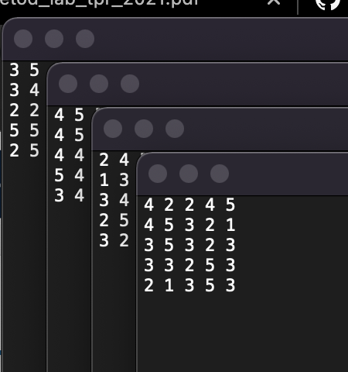

**Ручні обрахунки:**

Bud

|  |  |
| --- | --- |
| Ціна | 0.25 * (3 + 4 + 2 + 4) = 3.25 |
| Запах | 0.2 * (5 + 5 + 4 + 2) = 3.2 |
| Смак | 0.2 * (4 + 5 + 5 + 2) = 3.2 |
| Сорт | 0.3 * (5 + 5 + 5 + 4) = 5.7 |
| Присмак | 0.15 * (3 + 4 + 4 + 5) = 2.4 |

Lvivske

|  |  |
| --- | --- |
| Ціна | 0.25 * (3 + 4 + 1 + 4) = 3 |
| Запах | 0.2 * (4 + 5 + 3 + 5) = 3.4 |
| Смак | 0.2 * (3 + 2 + 5 + 3) = 2.6 |
| Сорт | 0.3 * (5 + 5 + 4 + 2) = 4.8 |
| Присмак | 0.15 * (4 + 4 + 3 + 1) = 1.8 |

Teteriv

|  |  |
| --- | --- |
| Ціна | 0.25 * (2 + 4 + 3 + 3) = 3 |
| Запах | 0.2 * (2 + 4 + 4 + 5) = 3 |
| Смак | 0.2 * (1 + 1 + 2 + 3) = 1.4 |
| Сорт | 0.3 * (5 + 5 + 5 + 2) = 5.1 |
| Присмак | 0.15 * (2 + 3 + 3 + 3) = 1.65 |

Corona

|  |  |
| --- | --- |
| Ціна | 0.25 * (5 + 5 + 2 + 3) = 3.75 |
| Запах | 0.2 * (5 + 4 + 5 + 3) = 3.4 |
| Смак | 0.2 * (1 + 1 + 3 + 2) = 1.4 |
| Сорт | 0.3 * (5 + 5 + 2 + 5) = 5.1 |
| Присмак | 0.15 * (4 + 4 + 1 + 3) = 1.8 |

Kozel

|  |  |
| --- | --- |
| Ціна | 0.25 * (2 + 3 + 3 + 2) = 2.5 |
| Запах | 0.2 * (5 + 4 + 2 + 1) = 2.4 |
| Смак | 0.2 * (4 + 2 + 1 + 3) = 2 |
| Сорт | 0.3 * (5 + 5 + 5 + 5) = 6 |
| Присмак | 0.15 * (3 + 3 + 5 + 3) = 2.1 |

Результат ручних обрахунків:

|  |  |  |  |  |  |  |  |
| --- | --- | --- | --- | --- | --- | --- | --- |
| № | Параметр | Вага | Bud | Lvivske | Teteriv | Corona | Kozel |
| 1 | Ціна | 0.25 | 3.25 | 3.00 | 3 | 3.75 | 2.5 |
| 2 | Запах | 0.2 | 3.20 | 3.40 | 3 | 3.4 | 2.4 |
| 3 | Смак | 0.2 | 3.20 | 2.60 | 1.4 | 1.4 | 2 |
| 4 | Сорт | 0.3 | 5.70 | 4.80 | 5.1 | 5.1 | 6 |
| 5 | Присмак | 0.15 | 2.4 | 1.8 | 1.65 | 1.8 | 2.1 |
| Сума |  |  | 17.75 | 15.6 | 14.15 | 15.45 | 15 |

Отже, по результатам, найкращим варіантом вийшов варіант № 1 - Bud – 17.75

**Результат роботи програми:**

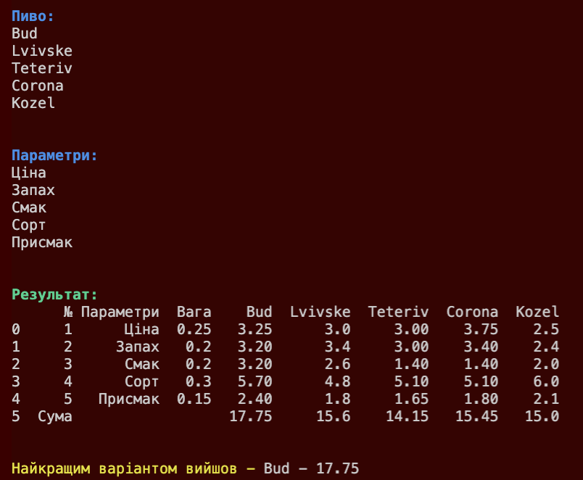

**Висновок:**

в результаті виконання даної лабораторної роботи я ознайомився з поняттям експертного оцінювання систем за допомогою різних методів; обрав об’єкт для експертної оцінки – пиво – та параметри для їх порівняння, які записала в текстовий файл, з якого відповідно і зчитувала інформацію. Також в текстові файли було записано ваги кожного параметра та матрицю оцінок камери від кожного експерта. Як результат виконання програми на екрані з’явилась таблиця результатів експертних оцінок, просумована по параметрах.